Разработчик: О.В. Нагулова
Курс: Основы микробиологии и иммунологии
Специальность: 31.02.01 Лечебное дело
Тема: Иммунный статус. Иммунодефициты

ВИЧ-инфекция является одной из актуальных проблем здравоохранения во всем мире, в том числе в РФ. Заболевание представляет собой хроническое прогрессирующее поражение иммунной системы, приводящее к развитию глубокого иммунодефицита и гибели больного в результате вторичных заболеваний.

Рассмотрите представленный график и ответьте на вопросы.

1. Какие показатели изменяются в процессе развития ВИЧ-инфекции?

________________________________________________________________________________

2. Через сколько лет при естественном течении ВИЧ-инфекции развивается СПИД?

________________________________________________________________________________

3. В какой период развития ВИЧ-инфекции уровень вирусной нагрузки ниже, чем в другие периоды:

________________________________________________________________________________

Естественное течение ВИЧ-инфекции

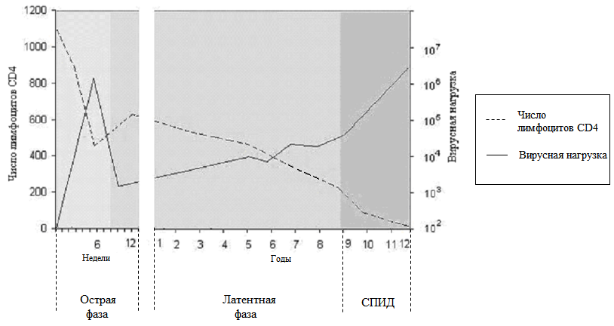

Использованный источник:
ВИЧ-инфекция и СПИД / под ред. В. В. Покровского. - 2-е изд., перераб. и доп. - М.: ГЭОТАР-Медиа, 2010. - 192 с. - (Серия «Клинические рекомендации»)

Инструмент проверки

1. | вирусная нагрузка и | 1 балл
 | число CD4-лимфоцитов | 1 балл
3. | через 9 лет | 1 балл
4. | в период латентной фазы | 1 балл
Максимальный балл |  | 4 балла

